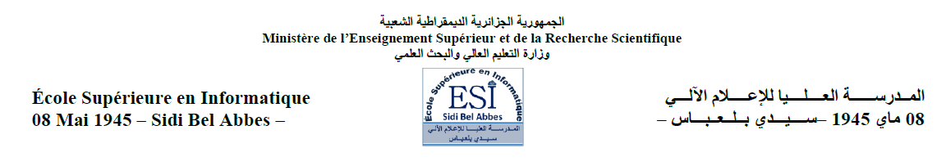

Manuel Installation

Projet Pluridisciplinaire

Conception et réalisation d’une application web e-commerce

Encadreur :

* Mme KLOUCHE Badia

Equipe du développement :

* AHRES Fatima
* HABIB Leila
* HATHOUT Fatna
* KOUADRI AICHOUCH Rania
* LOURAGHI Aicha
* TAIEB BRAHIM Nafissa

Table des matières

1. Introduction 2
2. Installation Python 2
3. Installation Pycharm 5
4. Installation Django 9
5. Conclusion 10

# Introduction

Le manuel d’installation est la procédure permettant l'intégration du programme sur l'ordinateur pour le rendre apte à être exécuté.

# Installation Python

Étape 1) Pour télécharger et installer Python, visitez le site officiel de Python http://www.python.org/downloads/ et choisissez votre version. Nous avons choisi Python version 3.7

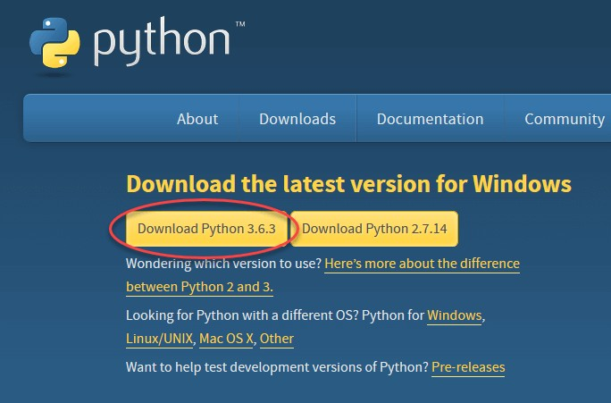

Étape 2) Une fois le téléchargement terminé, exécutez le fichier exe pour installer Python. Maintenant, cliquez sur **Install Now**.

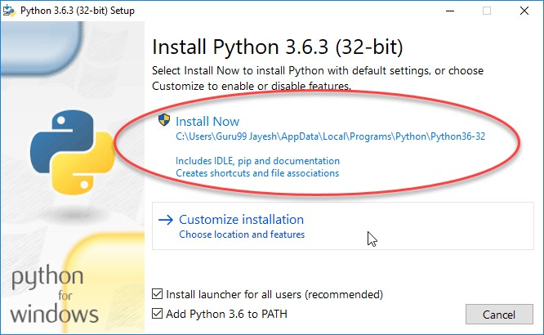

Étape 3) Vous pouvez voir l’installation de Python à ce stade.

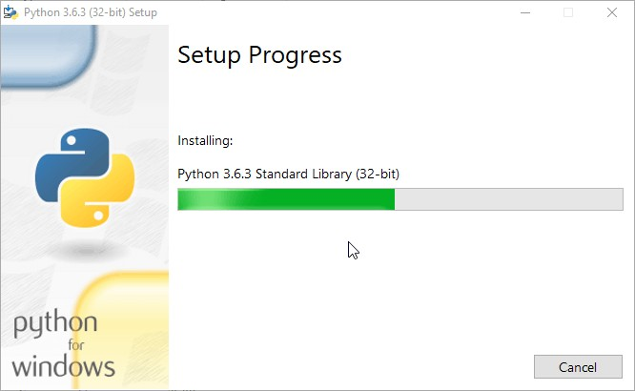

Étape 4) Une fois l’opération terminée, vous pouvez voir un écran indiquant que la configuration a réussi. Cliquez maintenant sur "**Close**".

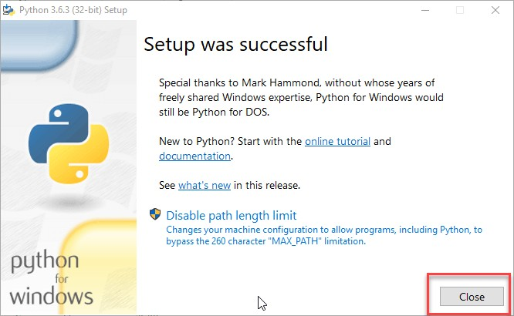

# Installation Pycharm

Étape 1) Pour télécharger PyCharm, visitez le site Web https://[www.jetbrains.com/pycharm/download/](http://www.jetbrains.com/pycharm/download/) et cliquez sur le lien "**DOWNLOAD**" sous la section Communauté.

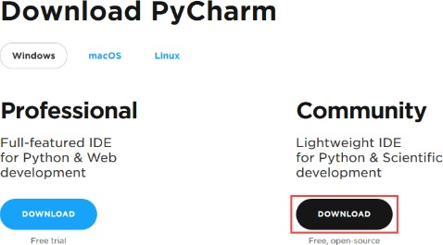

Étape 2) Une fois le téléchargement terminé, exécutez le fichier exe pour installer PyCharm. L'assistant d'installation devrait avoir démarré.

Cliquez sur **Next**.

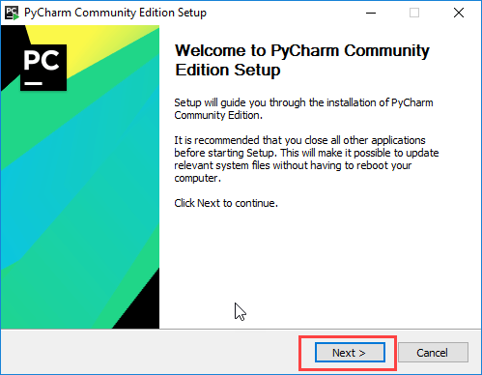

Étape 3) Sur l'écran suivant, modifiez le chemin d'installation si nécessaire. Cliquez sur **Next**.

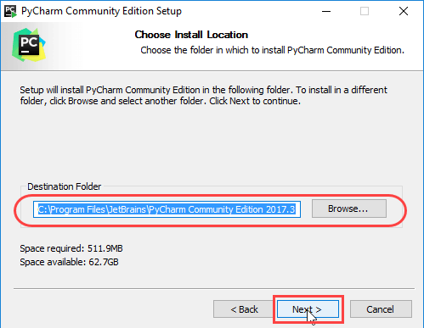

Étape 4) Sur l'écran suivant, vous pouvez créer un raccourci sur le bureau si vous le souhaitez et cliquer sur «**Next**».

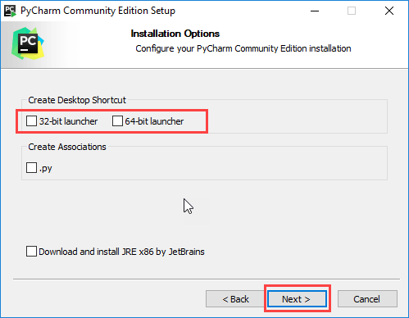

Étape 5) Choisissez le dossier du menu de démarrage. Conservez les JetBrains sélectionnés et cliquez sur «**Install**».

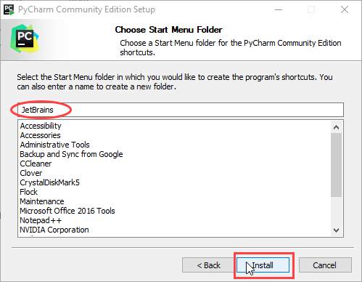

Étape 6) Attendez la fin de l’installation.

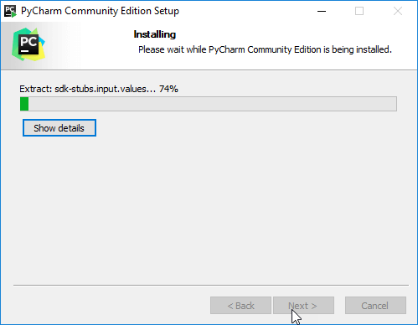

Étape 7) Une fois l'installation terminée, vous devriez recevoir un message indiquant que PyCharm est installé. Si vous souhaitez l'exécuter, cochez d'abord la case «**Run PyCharm Community Edition**», puis cliquez sur «**Finish**».

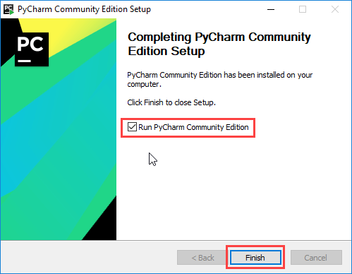

Étape 8) Après avoir cliqué sur "**Finish**", l’écran suivant apparaît.

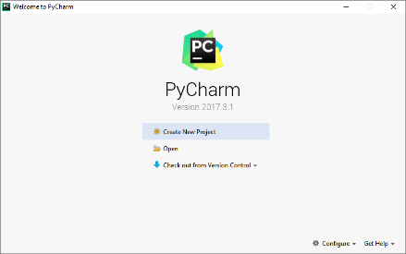

# IV. Installation Django

Étape 1) Pour télécharger pip, visitez le site officiel <https://pip.readthedocs.io/en/stable/installing/>

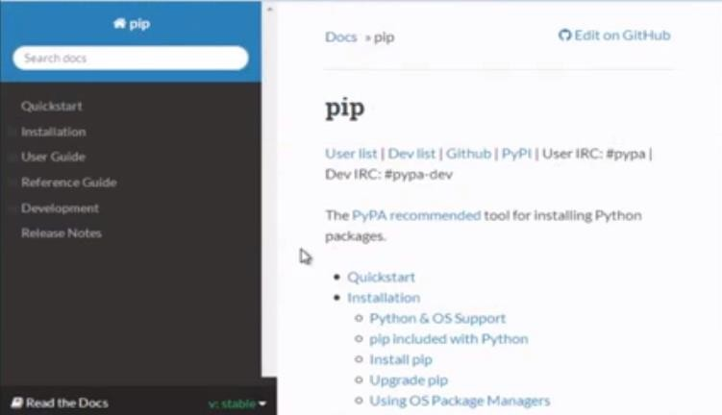

Étape 2) Cliquez sur **Installation**

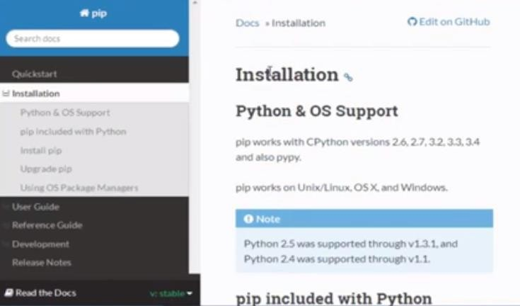

Étape 3) téléchargez get-pip.py

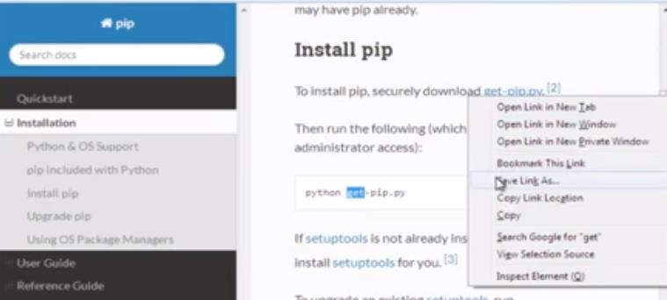

Étape 4) ouvrir le cmd et écrivez l’ensemble des commandes suivant :

* Python get-pip.py pip
* Install virtualenv
* Pip install django

# V. Conclusion

Le manuel d’installation est donné comme un guide pour utiliser le manuel d’utilisation.